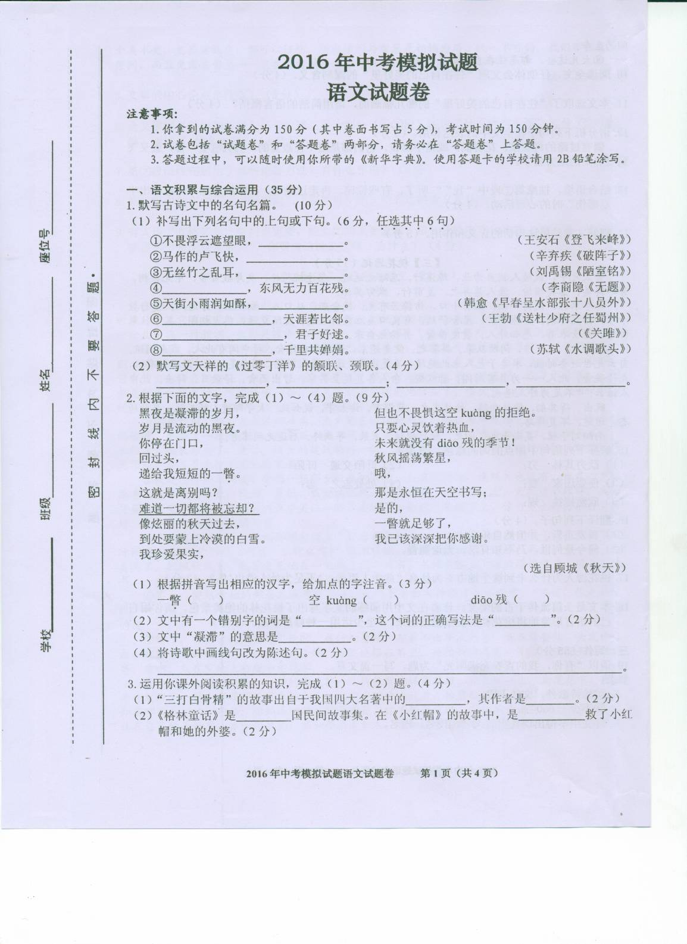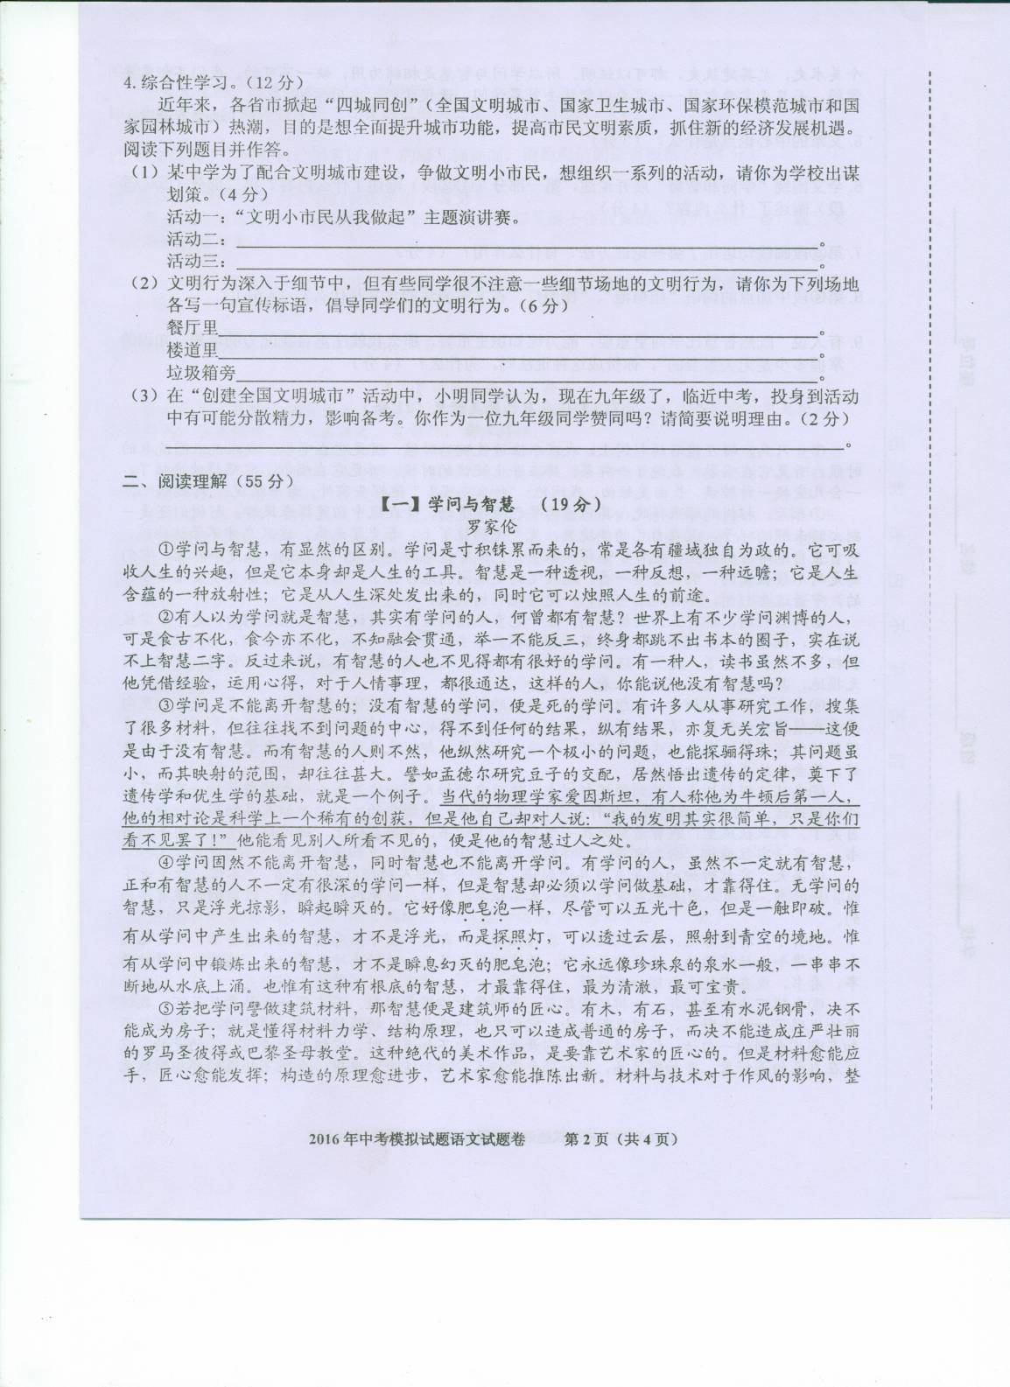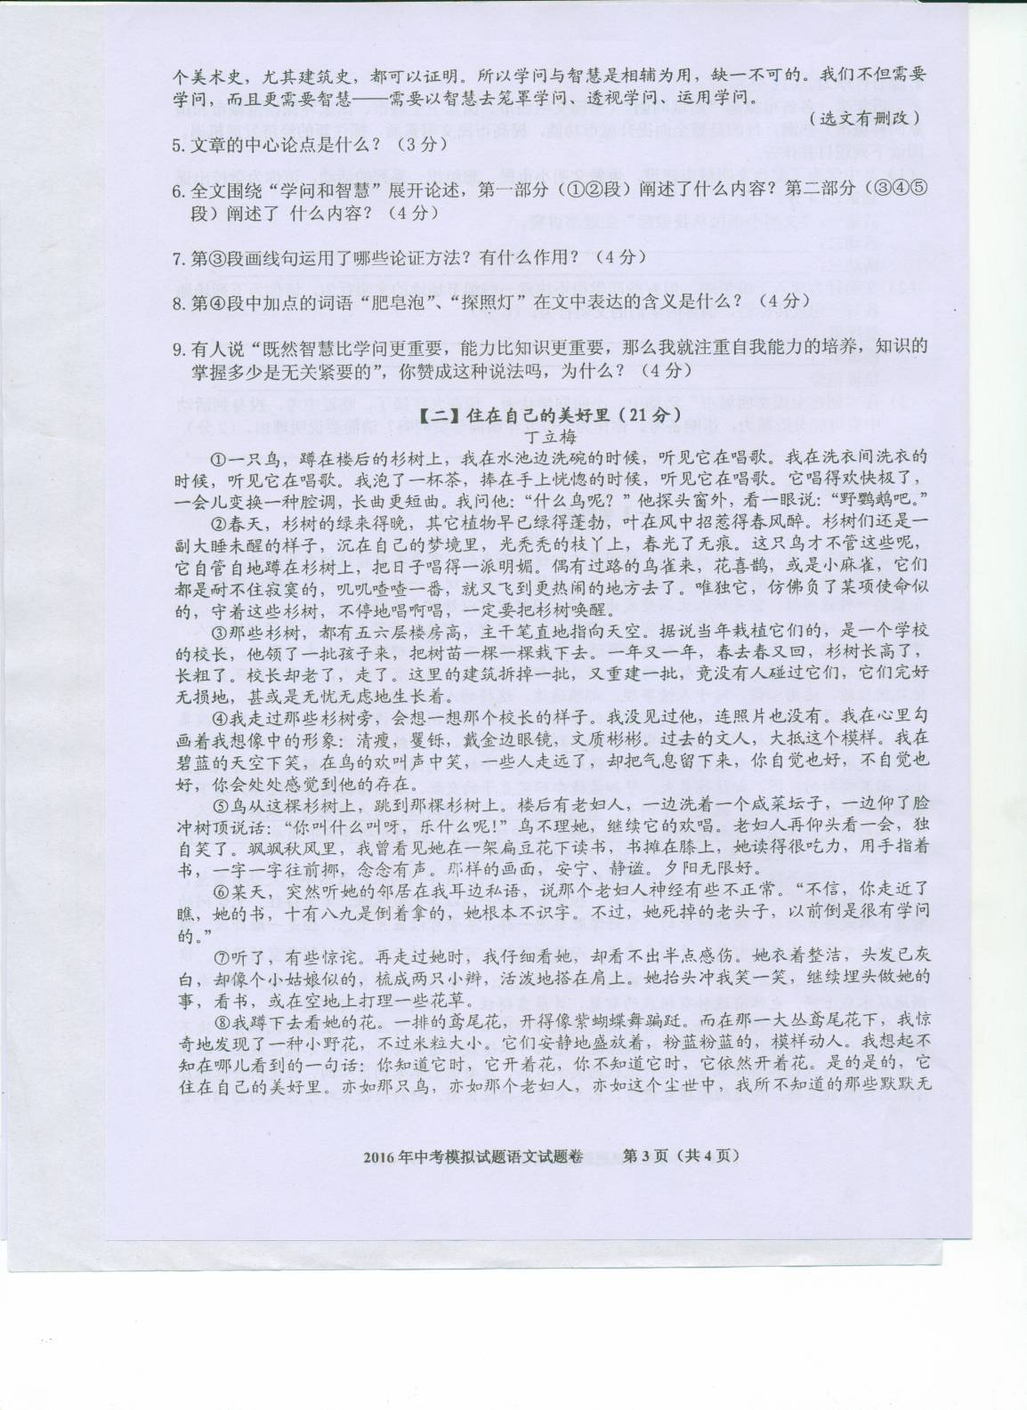
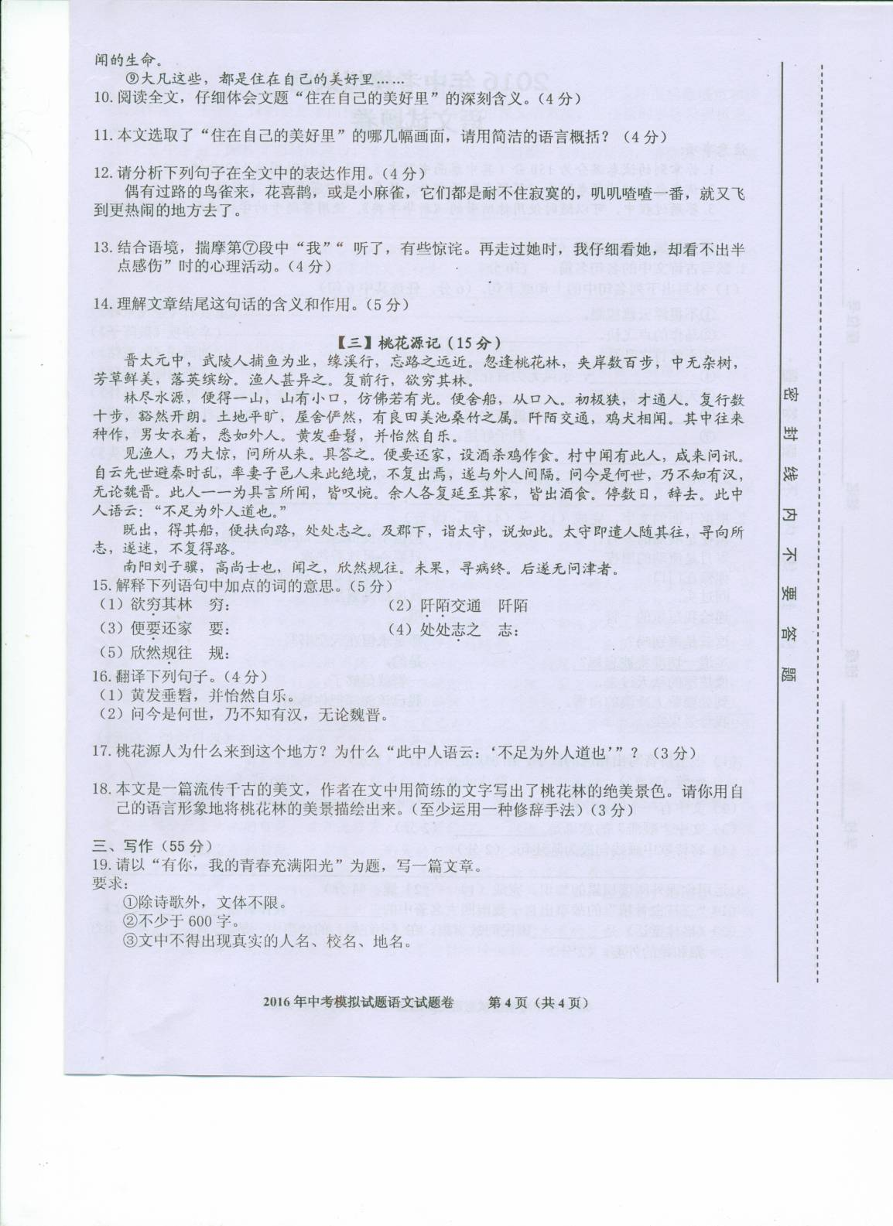
2016年中考模拟试题
语文参考答案
一、语文积累与运用（35分）
1.（1）自缘身在最高层；弓如霹雳弦惊；无案牍之劳形；相见时难别亦难；草色遥看近却无；海内存知己；窈窕淑女；但愿人长久
（2）山河破碎风飘絮，身世浮沉雨打萍； 惶恐滩头说惶恐，零丁洋里叹零丁
2.（1）piē 旷 凋 （2）炫丽 绚丽 （3）停止流动
（4）一切都不会被忘却。
3.（1）《西游记》；吴承恩.（2）德；猎人。
4.（1）示例：“文明小市民从我做起”手抄报比赛；我是文明使者单车巡游活动。
（2）讲究秩序，文明就餐；上下楼梯能互让，通道自然就宽畅；爱护校园环境，爱护自己形象
（3）答案设计合情合理即可。

二、阅读理解（55分）
【一】（18分）
5.我们不但需要学问，而且更需要智慧——需要以智慧去笼罩学问、透视学问、运用学问。 6.学问和智慧的区别 学问和智慧的关系
7.举例论证；引用论证。列举了爱因斯坦的事例及引用他所说的话，证明了“学问是不能离开智慧的；没有智慧的学问，便是死的学问”，有说服力。
8.肥皂泡：形容没有学问的智慧肤浅，瞬起瞬灭，一触即破。探照灯：形容从学问中产生的智慧有深度，有广度。（意思对即可）
9.示例：不赞成。因为一个人的能力大小，取决于所掌握的知识的多少，掌握的知识越多，能力就越容易培养。因此我们只有重视知识的积累，才能更好的培养能力，从而成为一个博学多能的人。
【二】（21分）
10.表面上写人们应该享受生命的美好，不必在意外界的影响；深层写出作者对美好的向往与执著的追求。
11.①一只鸟，蹲在杉树上，自由自在地唱歌；②老校长栽植杉树；③老妇人自由自在地看书、打理花草；④鸢尾花、小野花盛开着。
12.这句话运用拟人的手法，赋予鸟雀以人的性格。生动形象地写出鸟雀的欢悦，喜欢热闹的地方，与下文那只鸟不在意世人的眼光，用心为自己歌唱做对比。
13.示例：看这个美好的世界，人人都以自己的生活轨迹生活着，每个人都有自己的生活情态，这位老人生活得多自在啊；她在自由自在地享受生活，自由自在的做生活的主人。我以后也要更加珍惜生活，让人生充满快乐和温馨。
14.含义：既指文中鸟、植物和人住在美好里，也暗含着希望一切住在美好里这一主题。作用：①总结全文，照应文章的题目，起点题的作用。②是文章的文眼，有力的点明“一切都住在自己的美好里”的深刻主题；③给人以无穷的回味。
【三】（15分）
15.（1）穷尽、走尽；（2）田间小路（3）通“邀”，邀请；（4）做标记；（5）计划，规划
16.（1）小孩和老人，都高高兴兴，自得其乐。
（2）问现在是什么朝代，竟然不知道有过汉朝，更不用说魏、晋了。
17.桃花源人的祖先为了躲避秦时的祸乱，带领妻子儿女和乡邻来到这个与世隔绝的地方。因为他们害怕世人知道桃花源这个地方，扰乱、会破坏他们与世隔绝的和平安宁生活。
18.围绕第一段中描写桃花林景色的语句，运用修辞手法生动形象地描绘即可。（共3分，结合作品内容1分，修辞手法1分，语言生动形象1分）

三、作文（55分） 按照中考标准评分。

